План-схема района расположения ГБОУ СОШ с.Патровка,
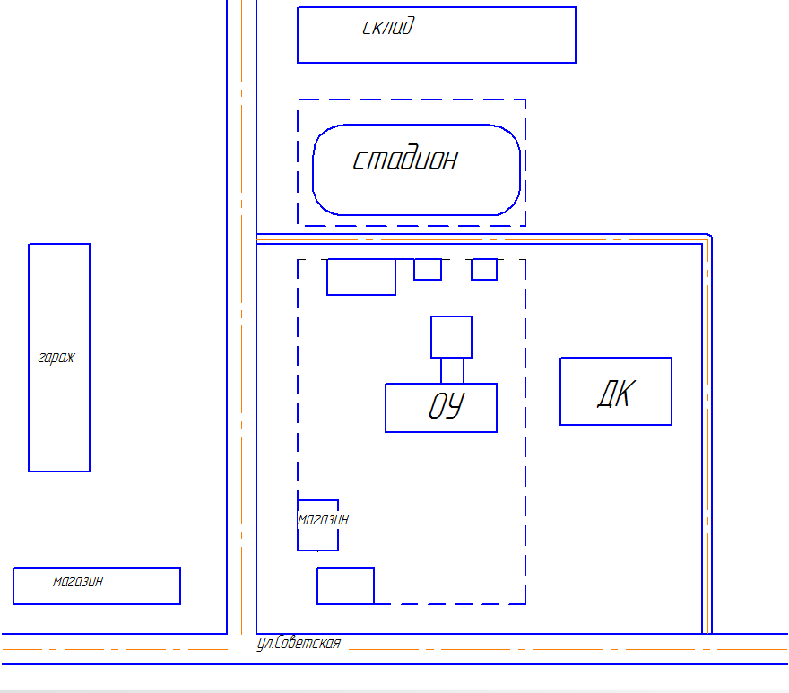
маршрут безопасного движения учащихся в школу

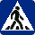

Движение автотранспорта

Движение учащихся

